Ercoli 1928, ristorante ma non solo
Mecca del vero gourmet romano
Pubblicato il 28 Gennaio 2017 | 12:49

Una raffinata gastronomia bistrot completamente rinnovata con uno chef di talento come Andrea Di Raimo, un luogo dove fare la spesa tra una varietà infinita di delicatessen, formaggi e salumi da tutto il mondo

C’è un luogo del gusto, a Roma, dove 7 giorni su 7, dalle 9 all'una di notte, si può mangiare al ristorante, fare la spesa tra una varietà infinita di delicatessen, formaggi salumi e affumicati da tutto il mondo, scegliere vini nella fornitissima enoteca o bere un drink al Vermouth Bar. "Ercoli 1928" non è un locale nuovo anche se rispecchia e supera le nuove frontiere della ristorazione perché da quasi 80 anni è meta dei gourmet romani.
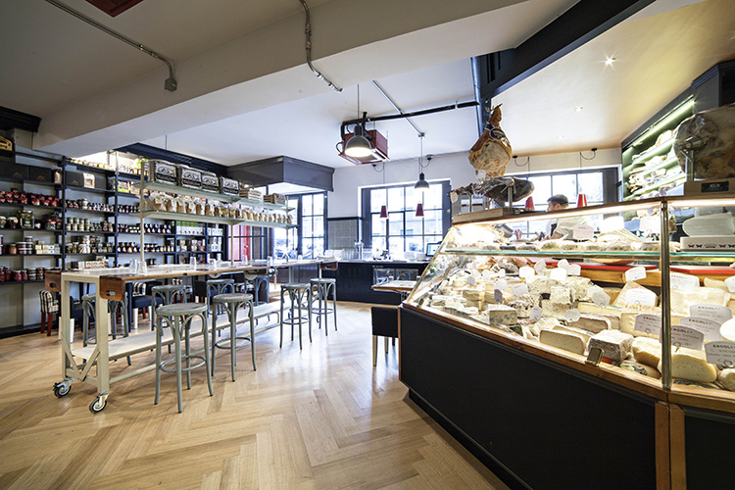
È infatti lo stesso Ercoli raffigurato da Giacomo Balla nel famoso dipinto “In fila per l’agnello” (1942). Bottega di fama allora, oggi è una raffinata gastronomia bistrot completamente rinnovata con uno chef di talento e di formazione internazionale come Andrea Di Raimo. Hanno fatto un buon lavoro i cacciatori di bontà scatenati alla ricerca del meglio dai due giovani e intraprendenti titolari - Gino Cuminale e Dany Di Giuseppe- che hanno voluto replicare e ampliare il format dell'altro omonimo locale del quartiere Prati.
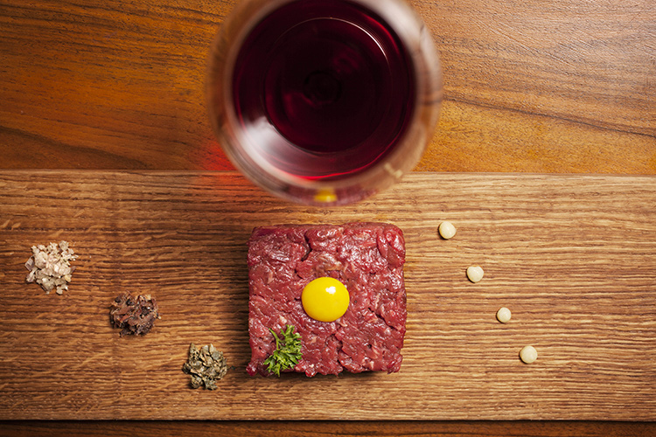
Le sale sono tre in 200 mq, 17 metri misura il banco salsamenteria, ci sono 207 metri di ripiani, 80 coperti e una sala sociale per 14 posti. L’architetto Roberto Liorni l'ha realizzato come uno spazio articolato e mutevole, un grande mercato in cui curiosare e dialogare con gastronomi e sommelier. Di impronta italiana, il locale è al tempo stesso cosmopolita, "bottega trasversale" capace di offrire tante occasioni in un unico luogo, di accogliere e soddisfare il pubblico da mattina a sera. Incuriosisce e appaga, invitando all'assaggio di salumi italiani e spagnoli, formaggi (150 solo francesi), affumicati di pesce, caviale iraniano e salse.
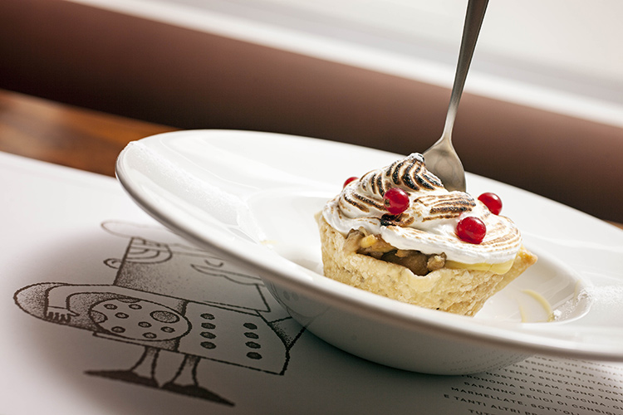
Si mangia ai tavoli, ma anche a côté delle vetrine frigo, serviti direttamente dal salumiere dietro il banco, oppure seduti su sgabelli. Il menu del ristorante non è sterminato, cambia continuamente secondo la disponibilità e attingendo ai prodotti del banco. Imperdibili i taglieri di salumi e formaggi, la gastronomia ittica, i piatti vegetariani mai banali.
Da provare tra i primi, la Zuppa frantoiana con crostone di pane ai cereali, la Gricia con cinta senese, le Fettuccine al vino rosso con ragù d’agnello e pecorino di grotta. Tra i secondi il Filetto di Angus australiano al vermouth e toma, il Rombo in crosta di riso Venere ripieno di mozzarella di bufala, la Scaloppa di foie gras con mele caramellate, la Pluma iberica grigliata con prugne e melograno. Degustazioni di specie ittiche, dalle uova di salmone Keta a quelle di trota salmonata, dalla bottarga sarda di muggine a quella siciliana di tonno fino ai pesci affumicati di Alaska e Canada. Non è stata solo l’eccellenza il criterio seguito, ma l’individuazione tipicità uniche di determinati territori e di singole aziende, anche sconfinando dal nostro vasto patrimonio.
La cantina è affidata a Jovica Todorovic mentre Federico Tomasselli che cura il Vermouth Bar nella sua progettazione ha chiamato in causa Fulvio Piccinino, esperto di storia del bere e cucina futurista. Via libera, dunque, al rito del vermouth, ma c'è anche sherry, porto e marsala. Naturalmente, per soddisfare ogni tipo di clientela, non mancano cocktail classici e contemporanei, preparati con distillati di altissima qualità, che potranno essere apprezzati anche in versione non miscelata. Prezzi in linea con la qualità: primi piatti da 10 a 18 euro, secondi da 19 a 27 e molte buone ragioni per restare comunque soddisfatti.
Per informazioni: www.ercoli1928.com

